**Задание 1**

**Пункт 1**

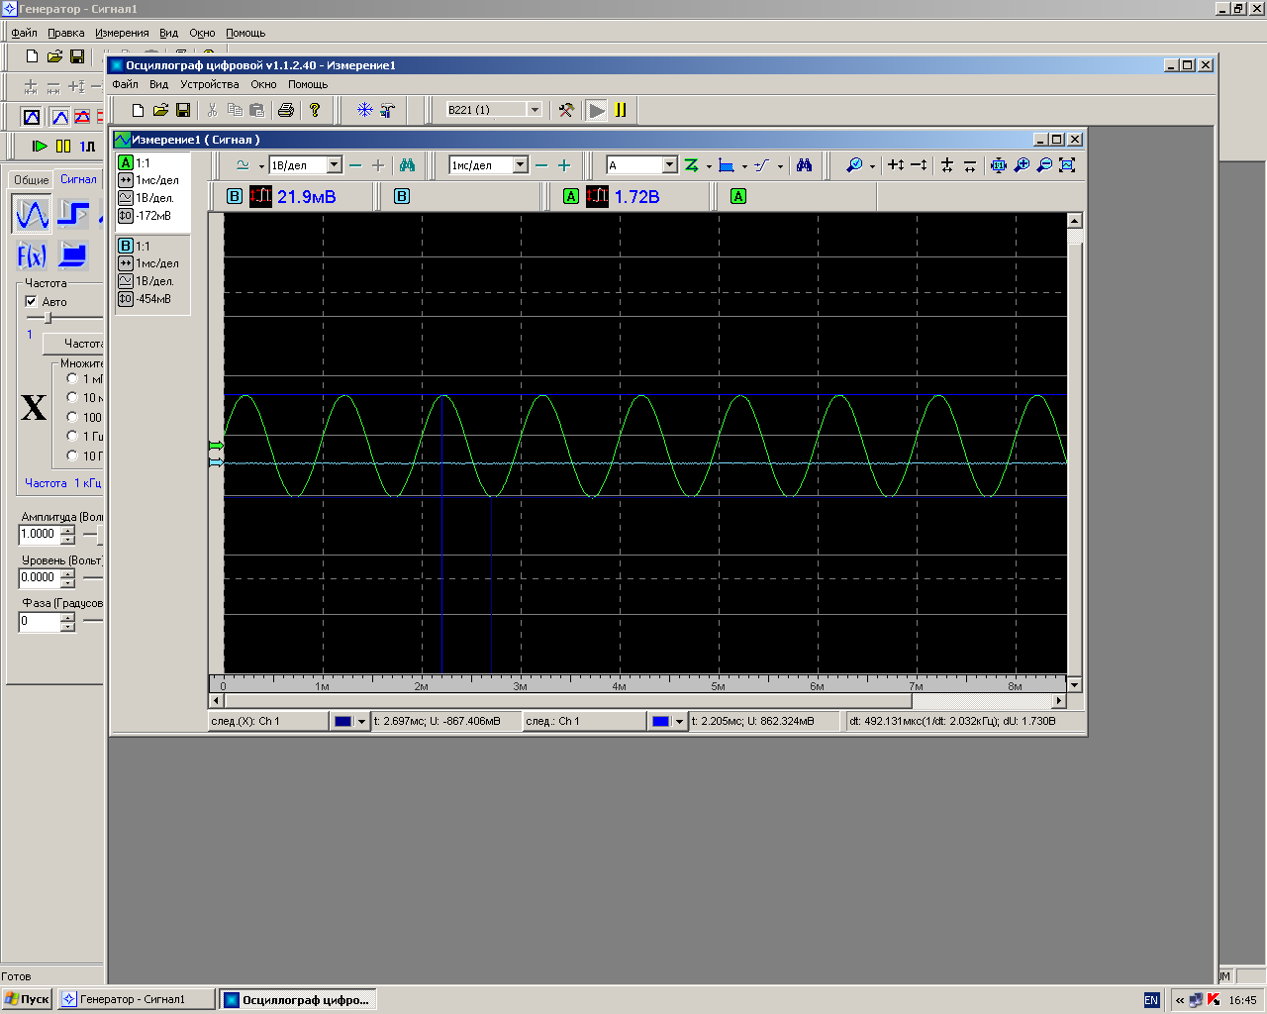

**Рисунок 1. C конденсатором**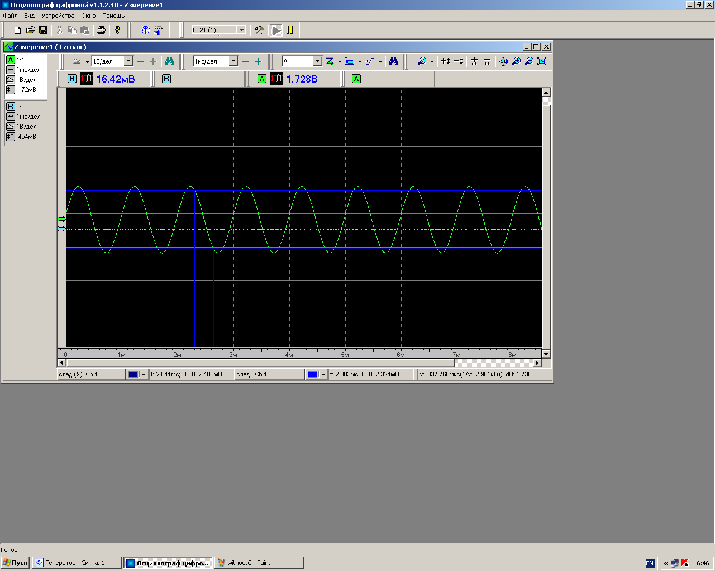

**Рисунок 2. Без конденсатора**

**Пункт 2**

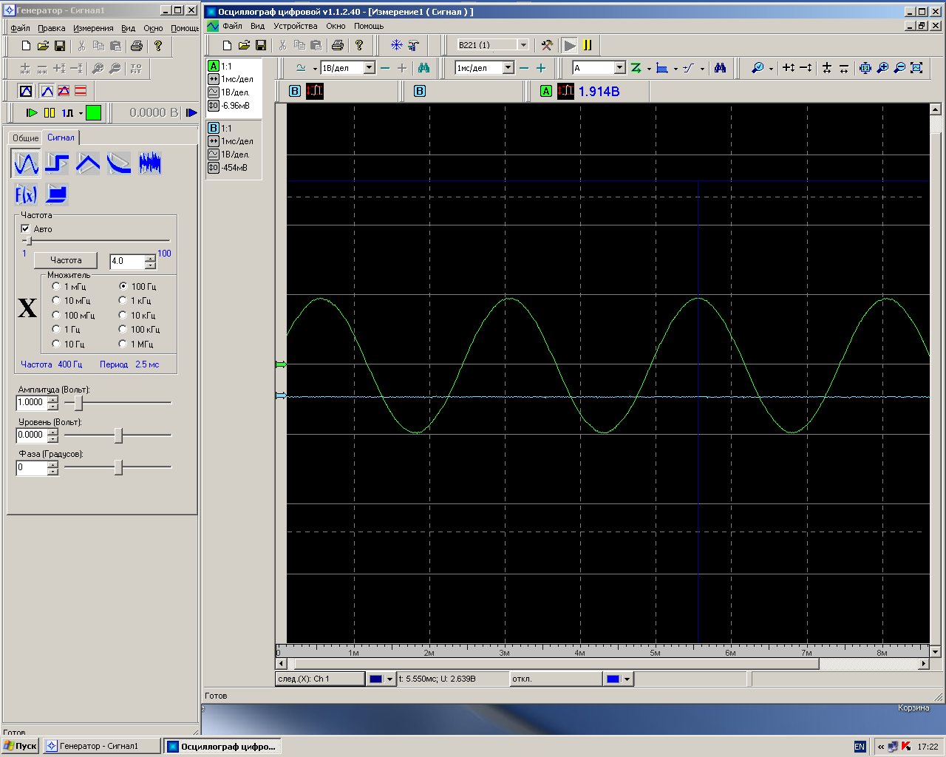

**Рисунок 3. n = -2**

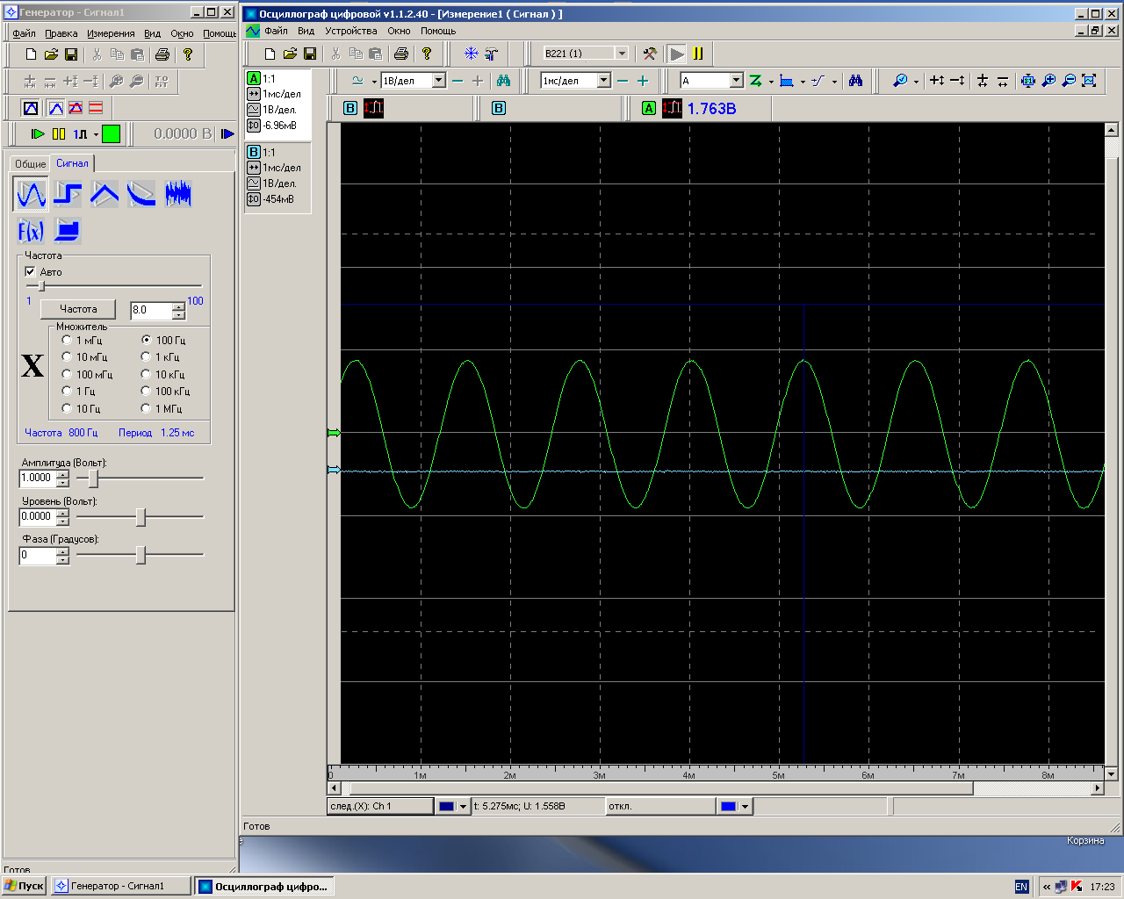

**Рисунок 4. n = -1**

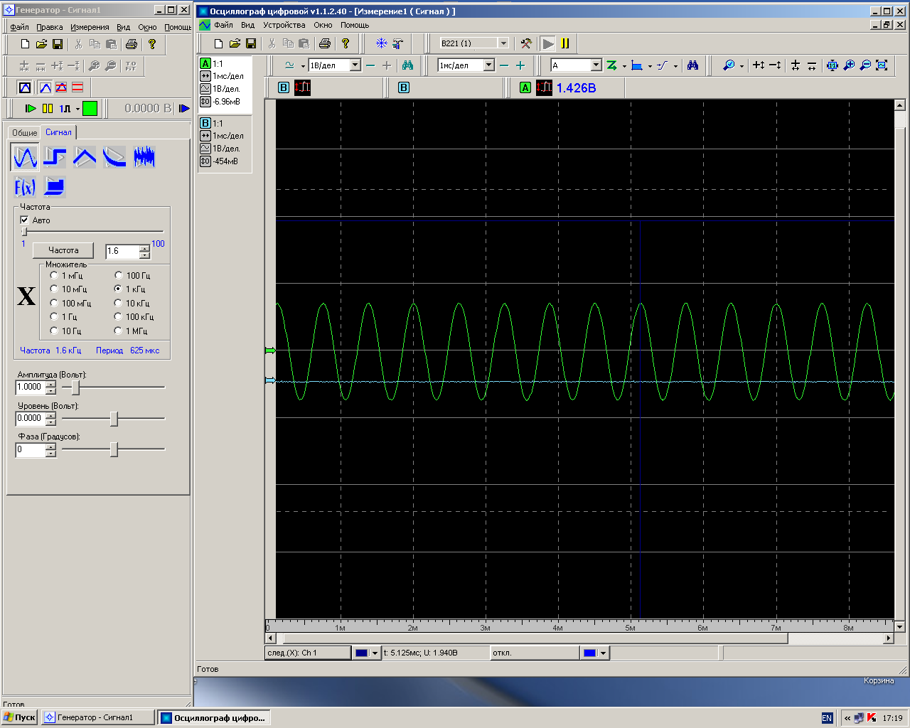

**Рисунок 5. n = 0**

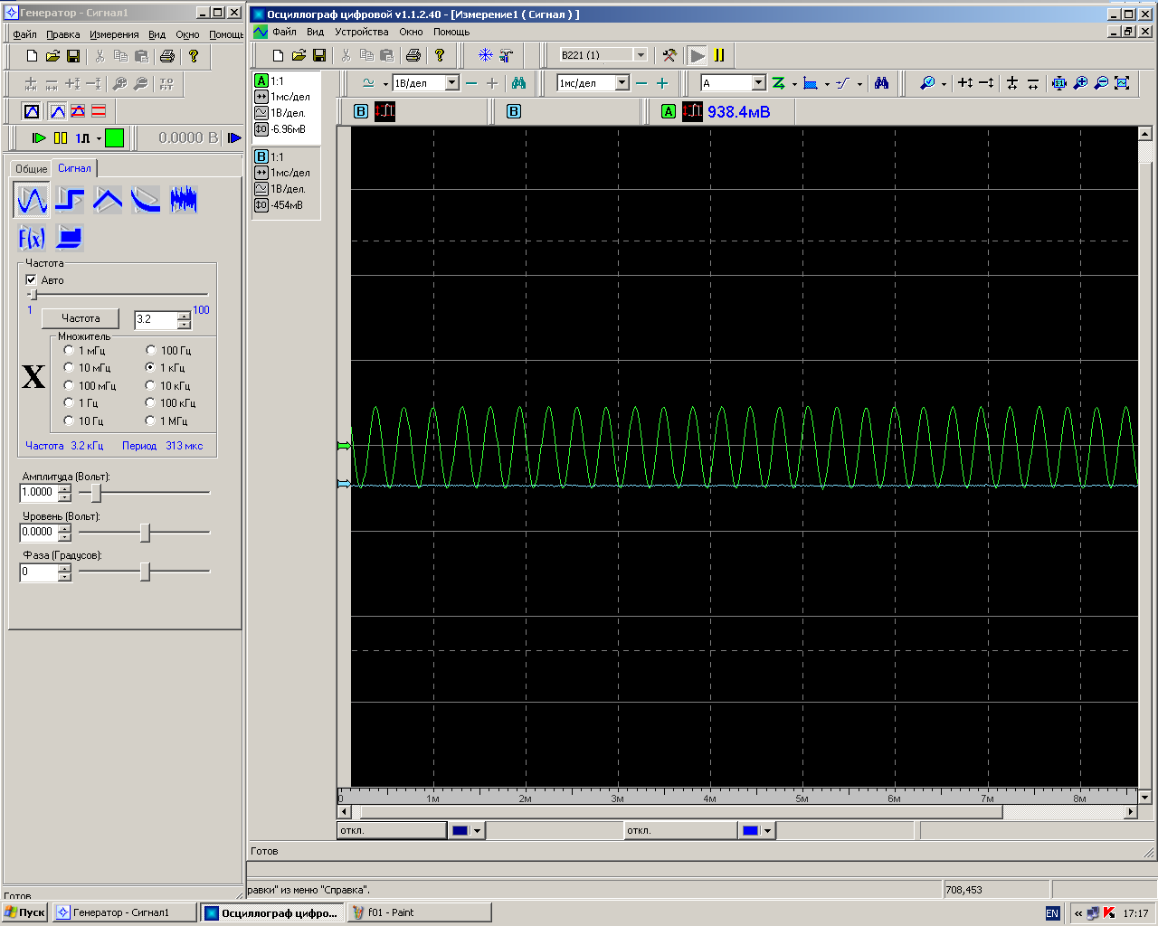

**Рисунок 6. n = 1**

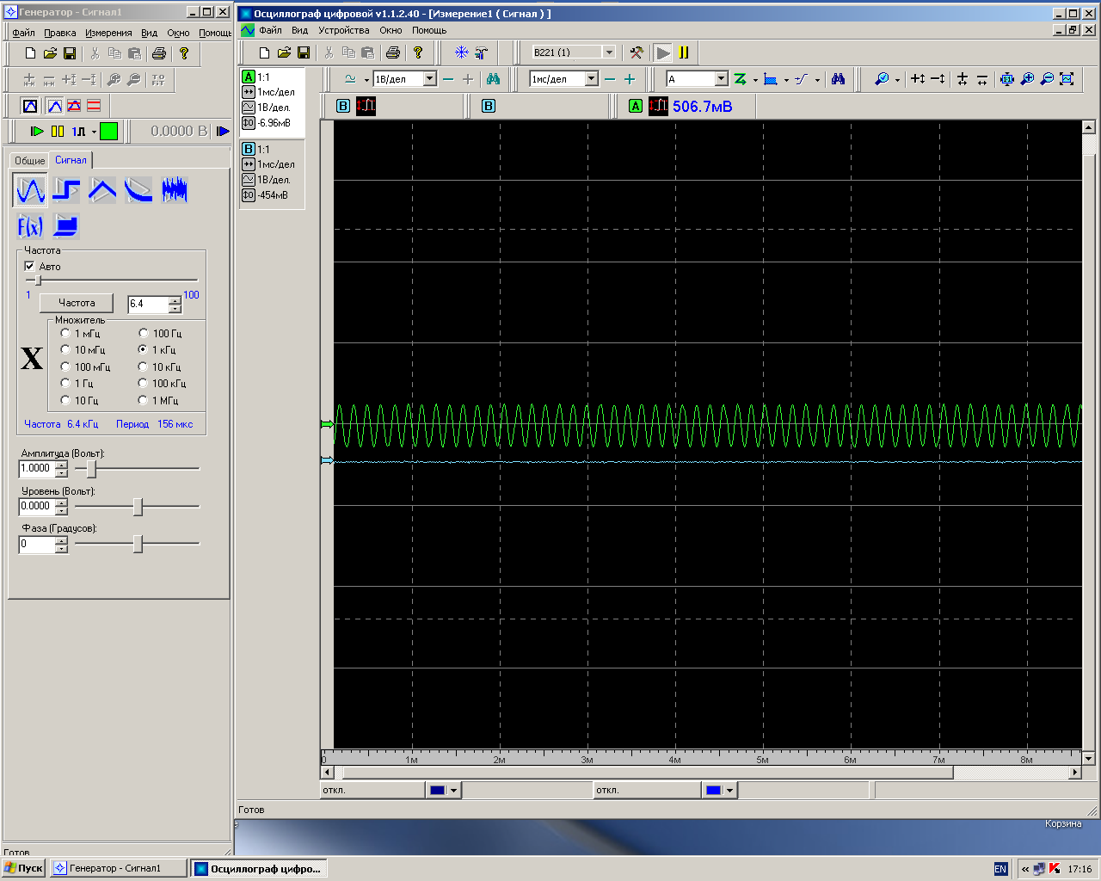

**Рисунок 7. n = 2**

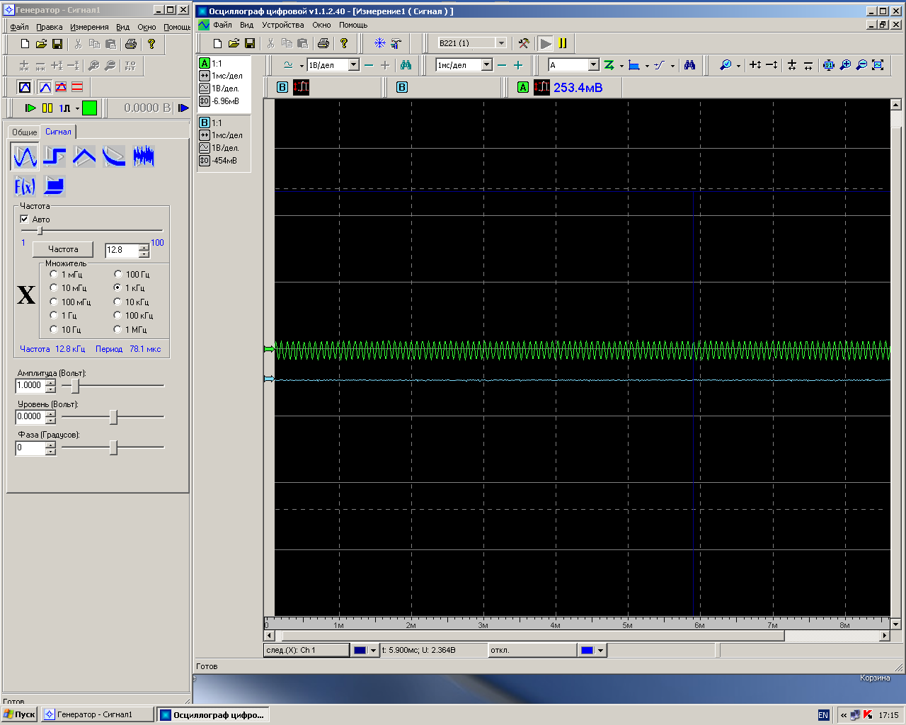

**Рисунок 8. n = 3**

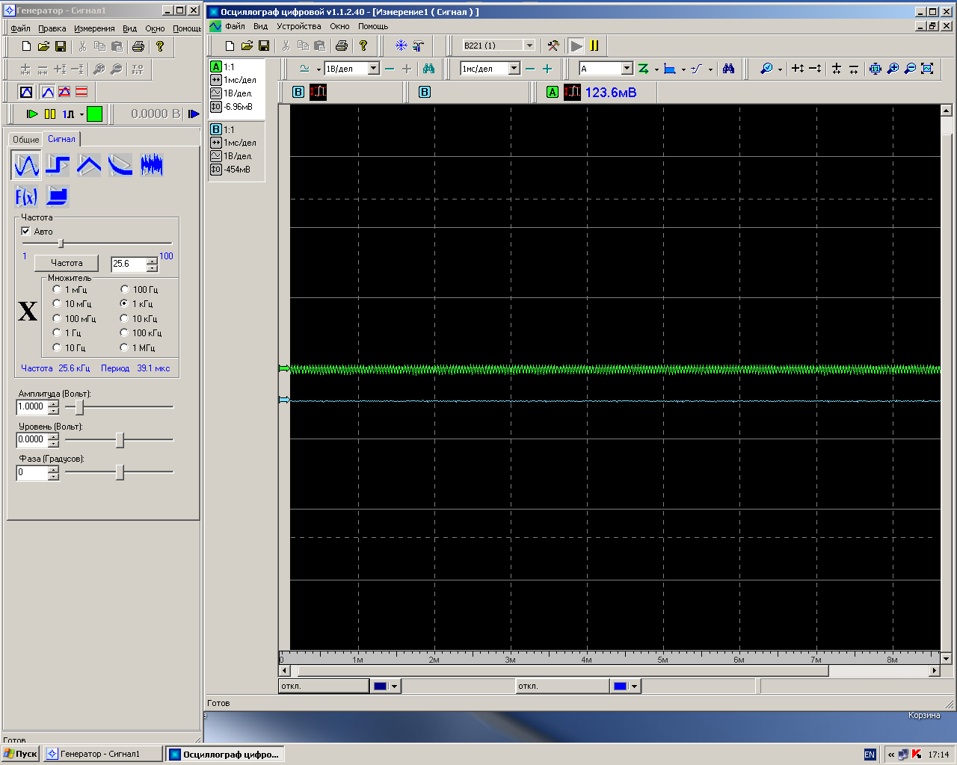

**Рисунок 9. n = 4**

**Пункт 3**

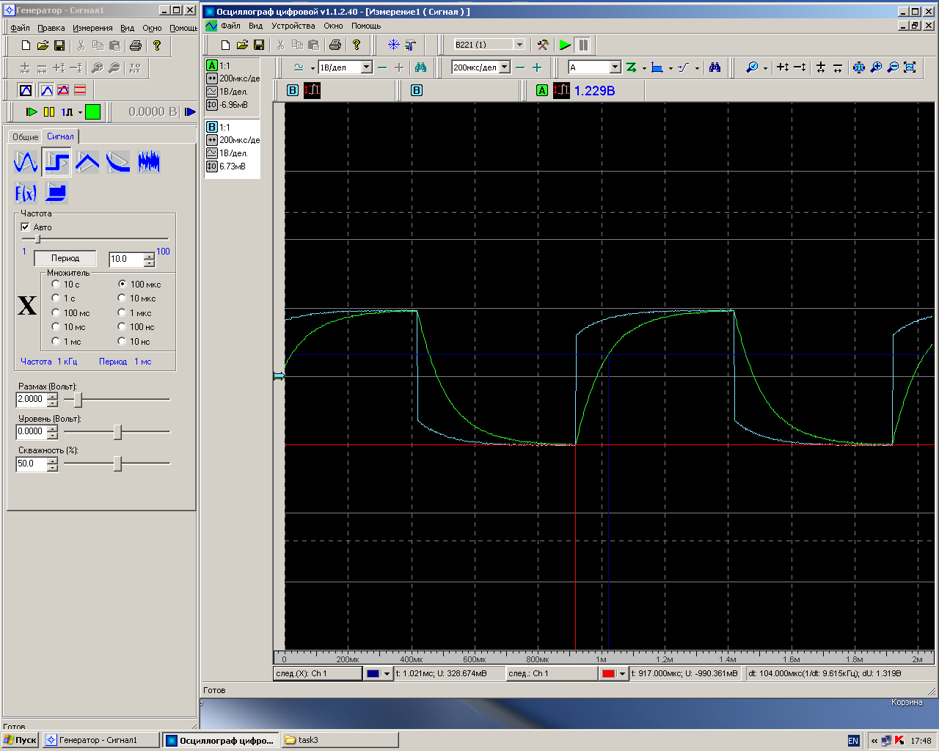

**Пункт 4**

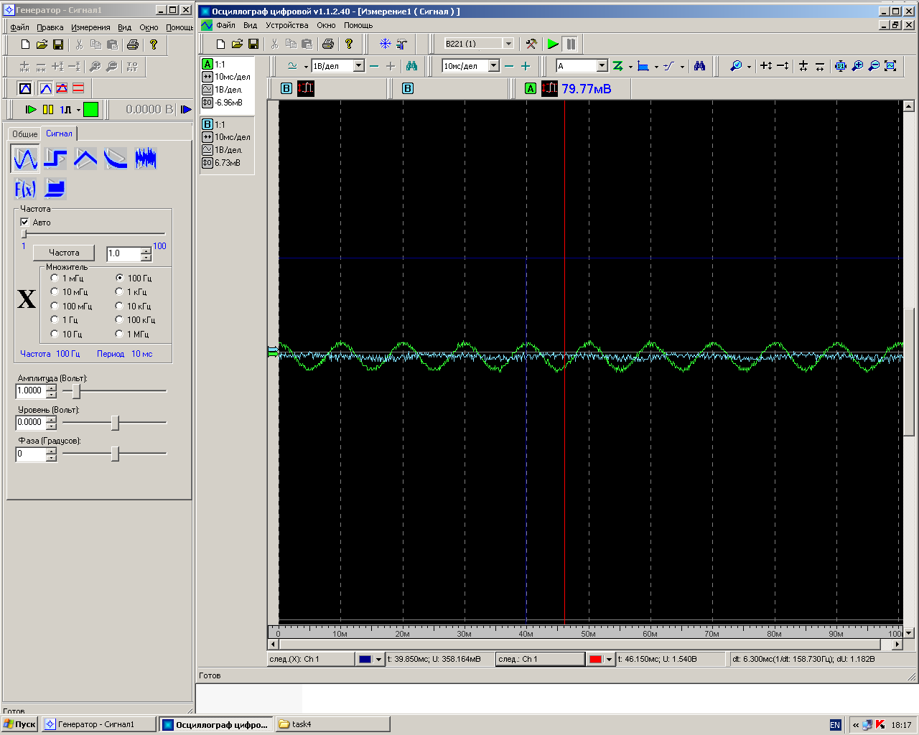

**Рисунок 10. n = -4**

**E**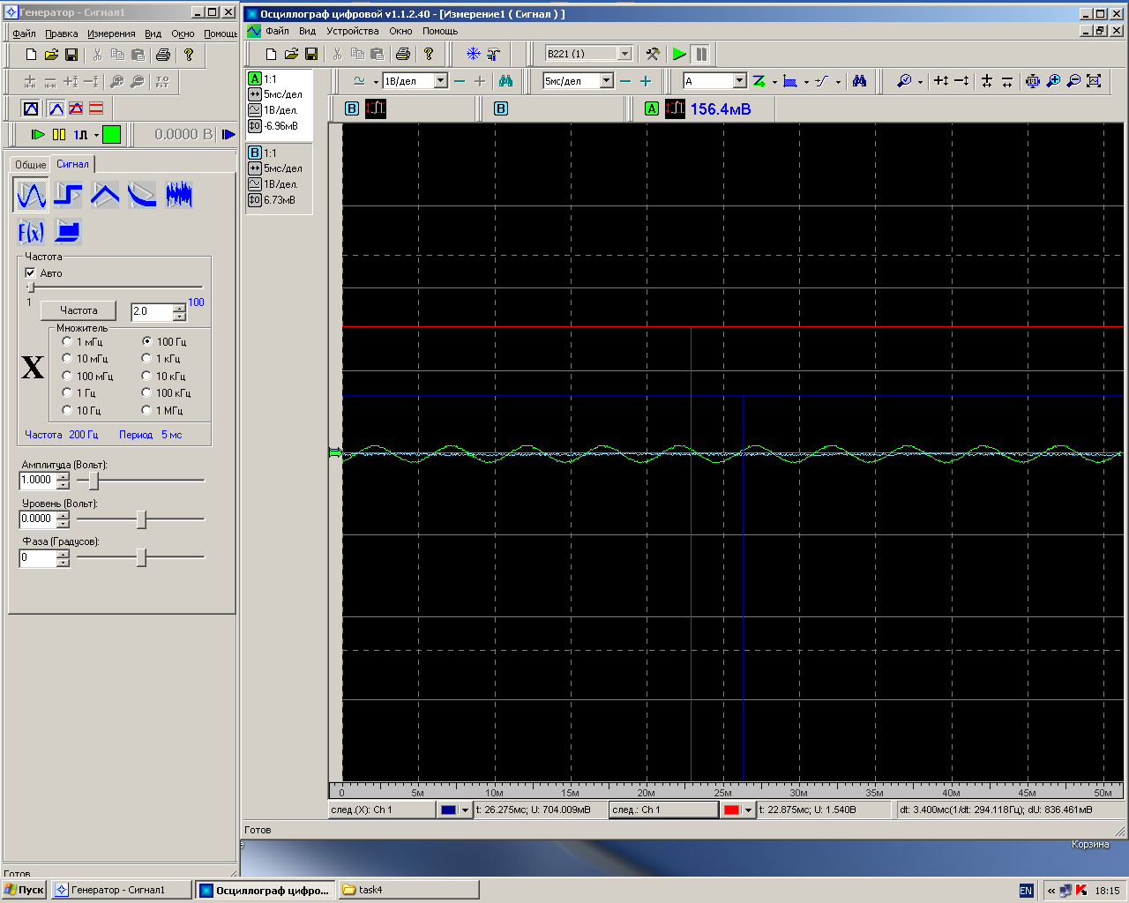

**Рисунок 11. n = -3**

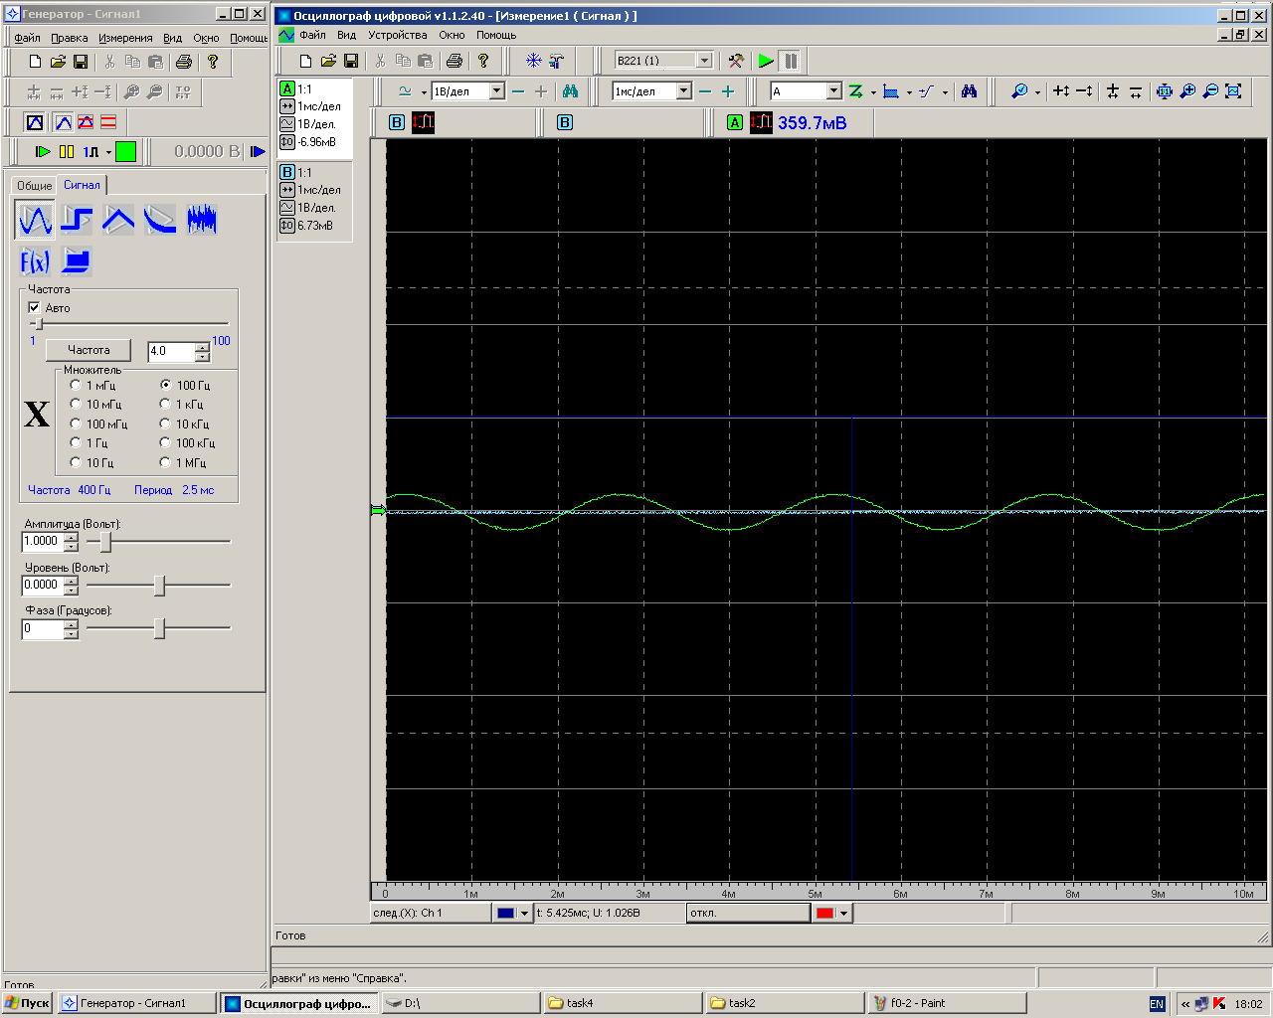

**Рисунок 12. n = -2**

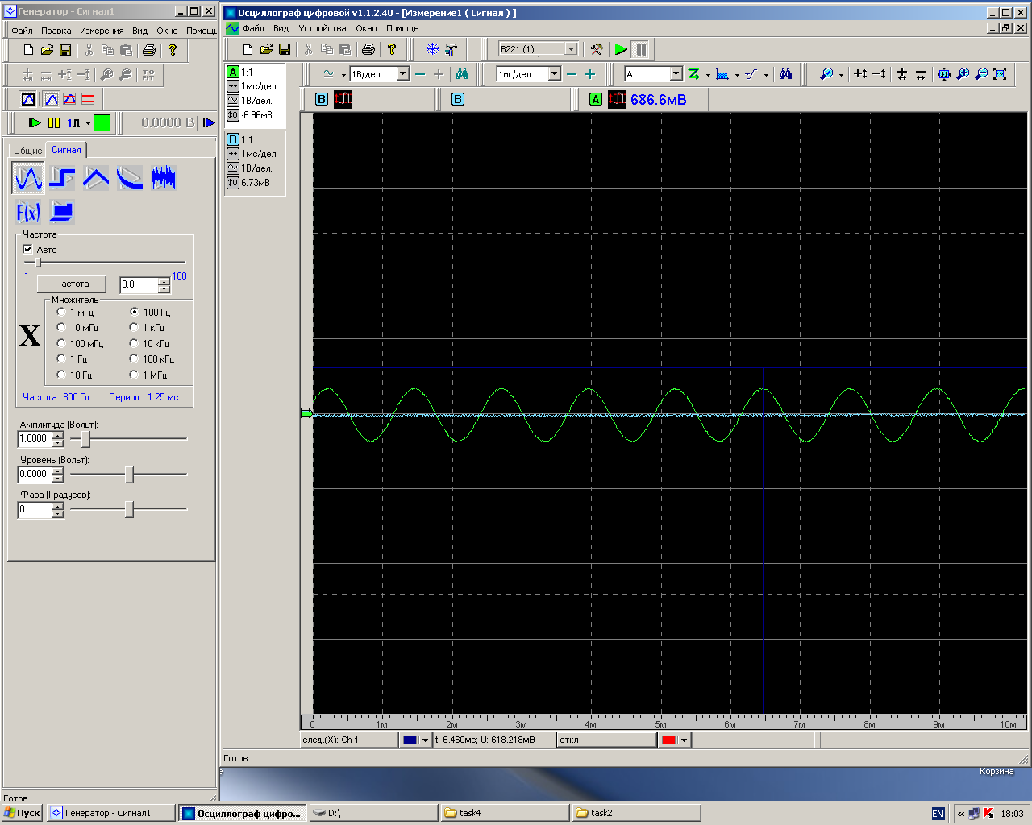

**Рисунок 13. n = - 1**

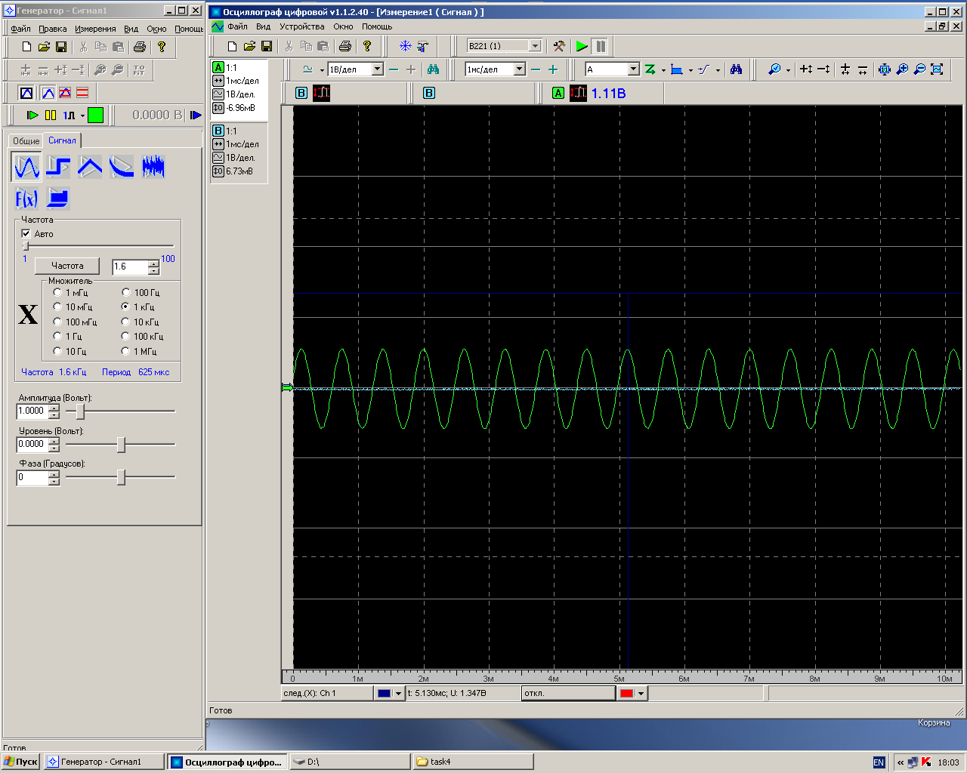

**Рисунок 14. n = 0**

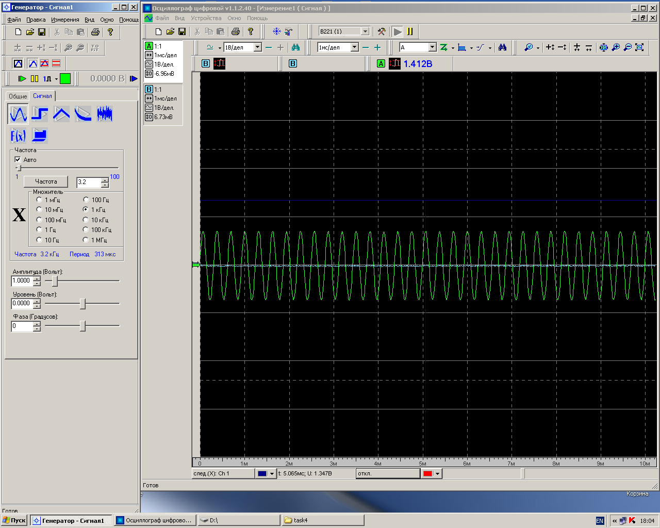

**Рисунок 15. n = 1**

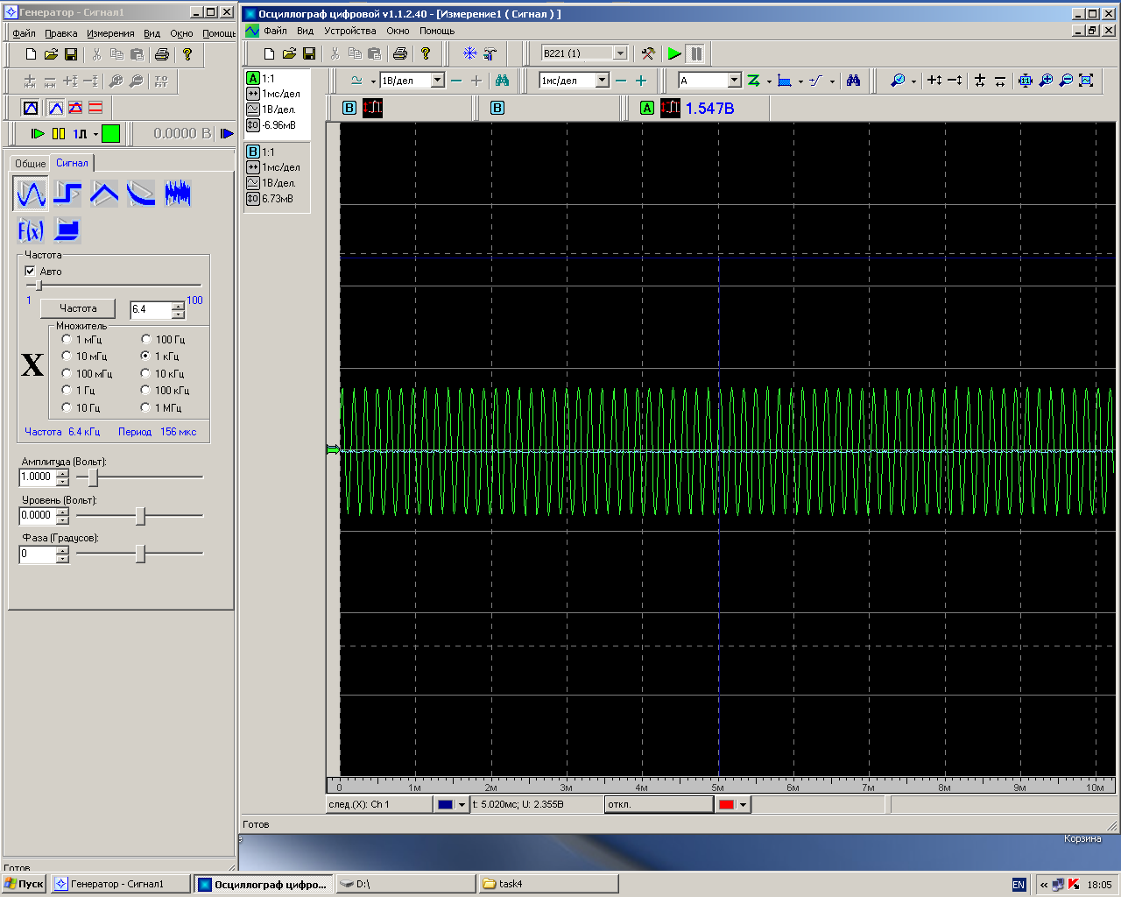

**Рисунок 16. n = 2**

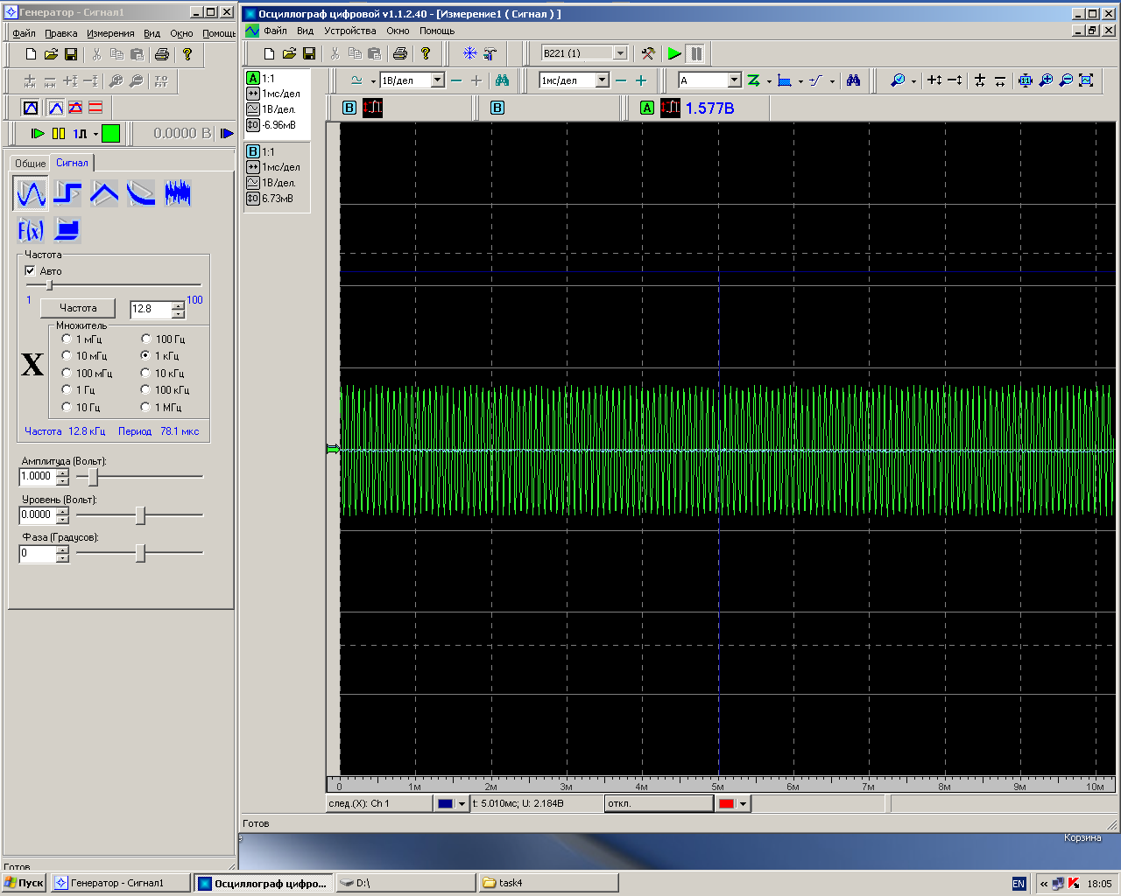

**Рисунок 17. n = 3**

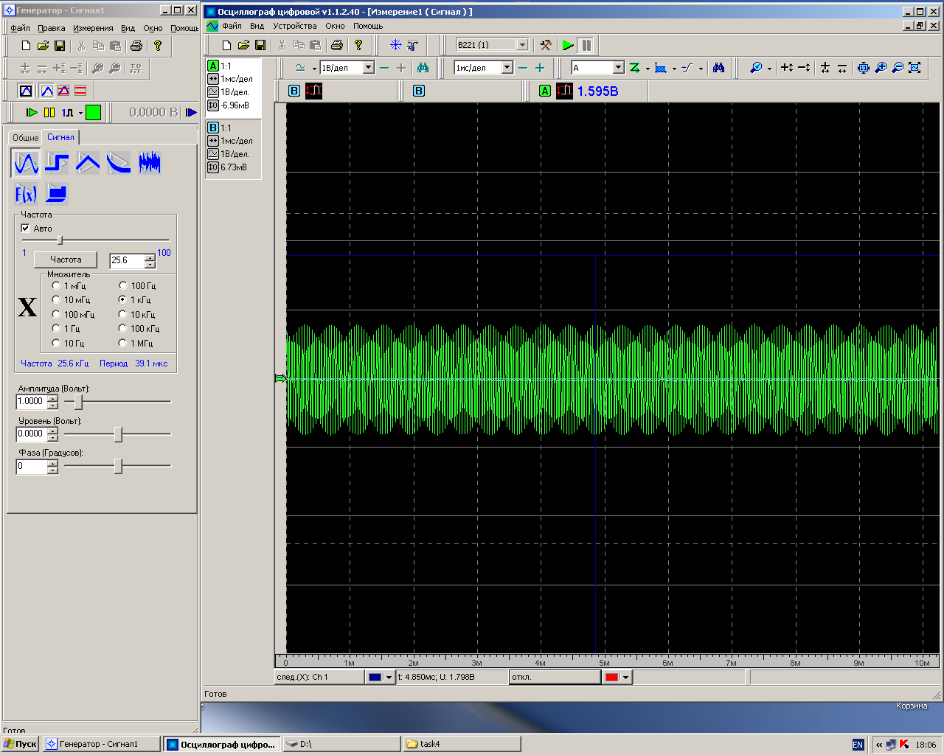

**Рисунок 18. n = 4**

**Задание 4**

**Пункт 1**

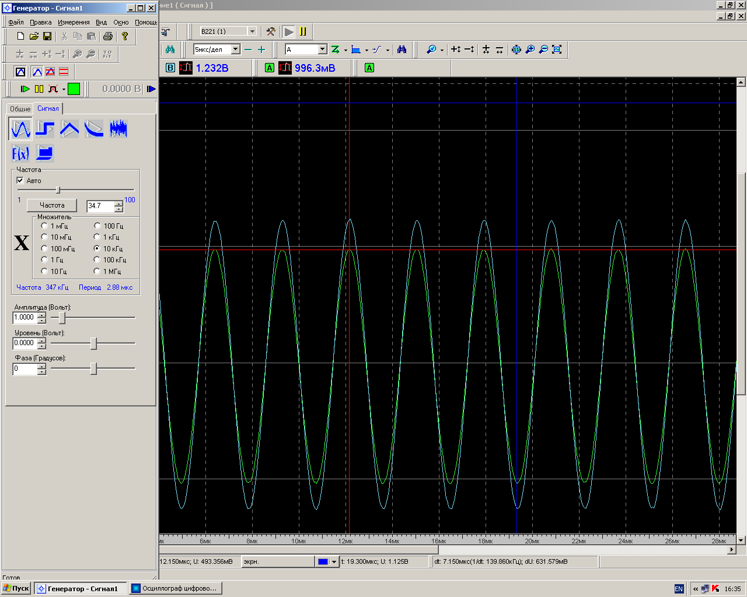

**Рисунок 19. ПФ**

**Пункт 2**

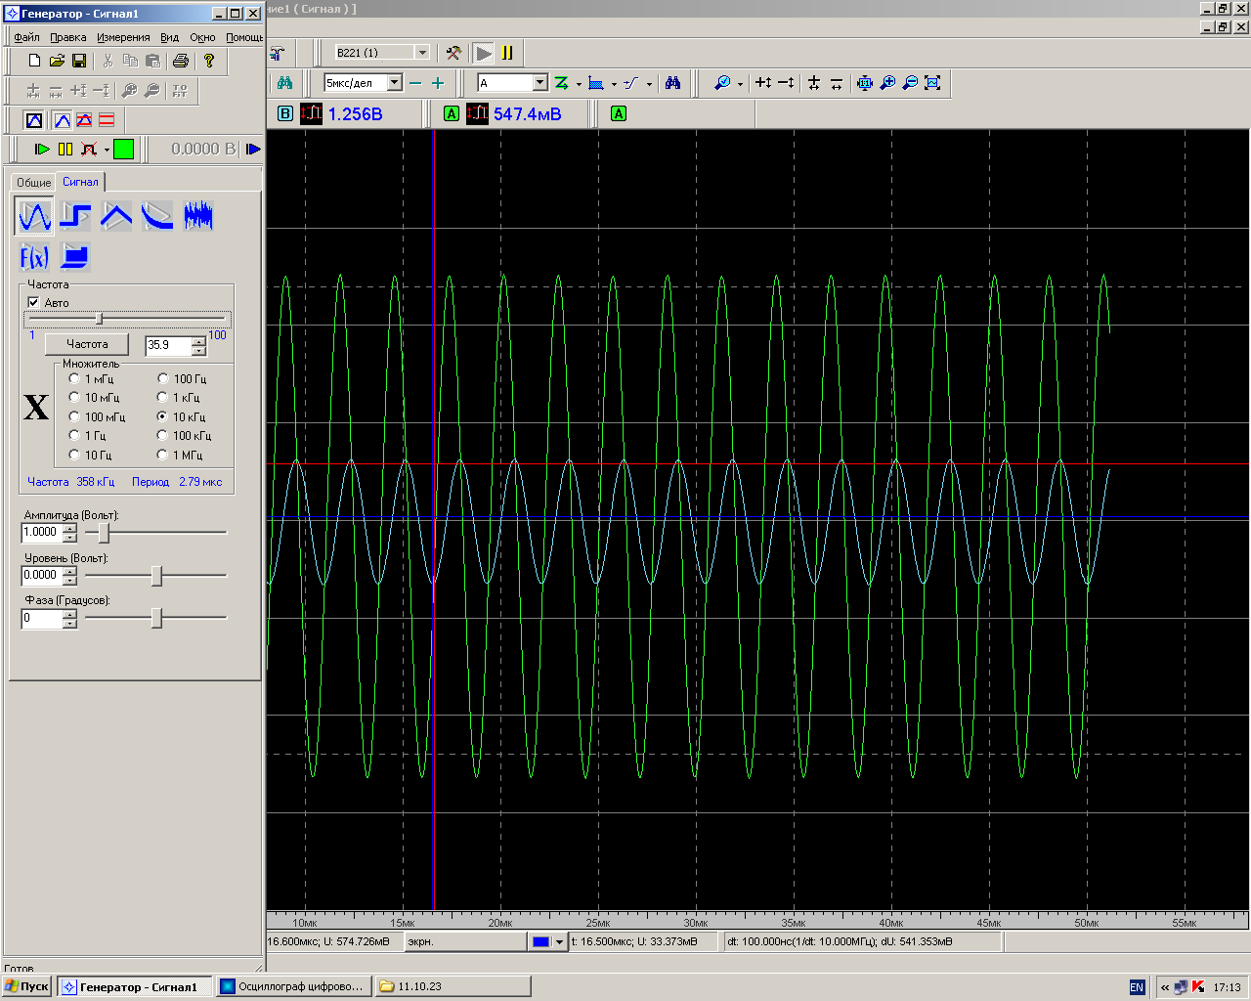

**Рисунок 20. ФВЧ**

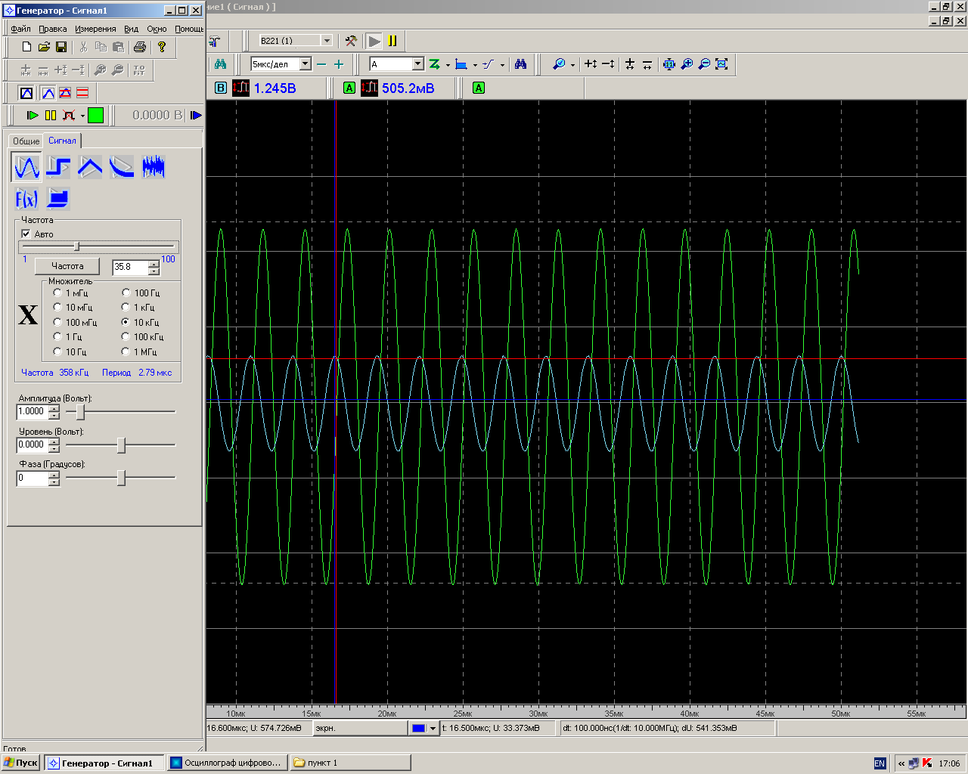

**Рисунок 21. ФНЧ**

**Пункт 3**

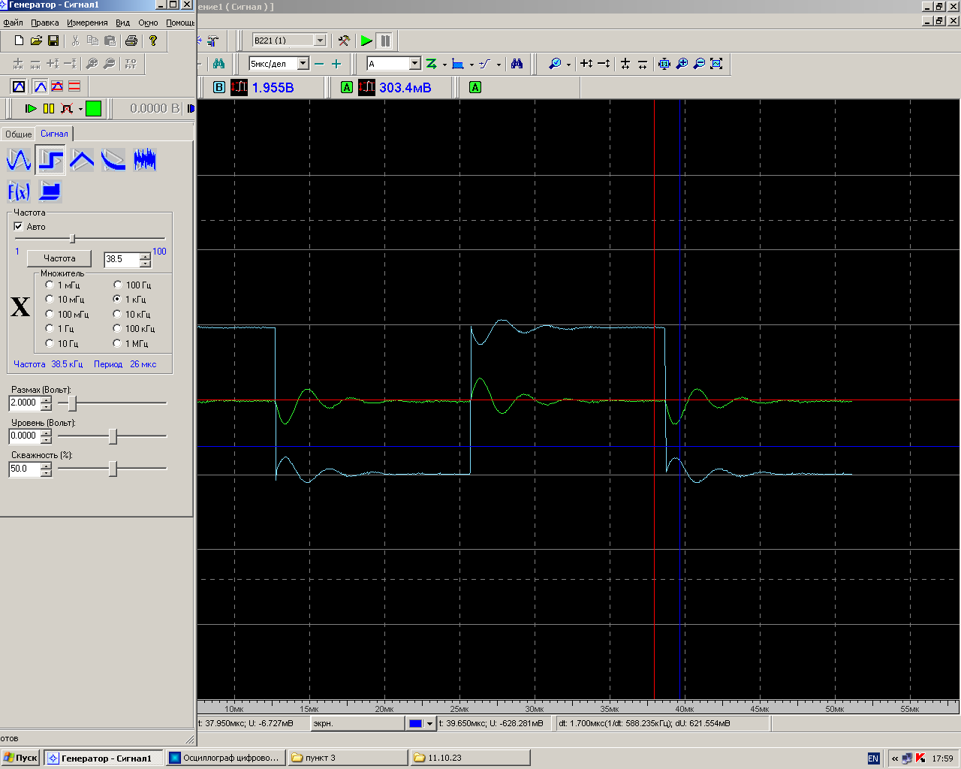

**Рисунок 22. ПФ**

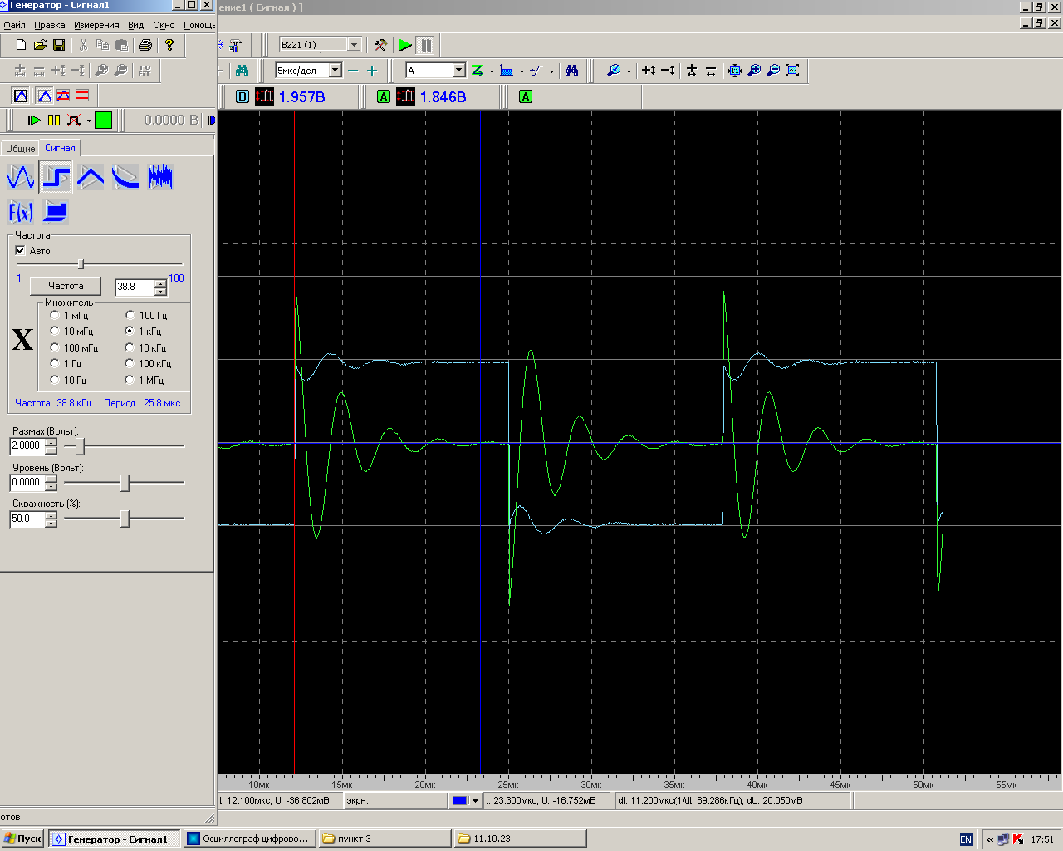

**Рисунок 23. ФВЧ**

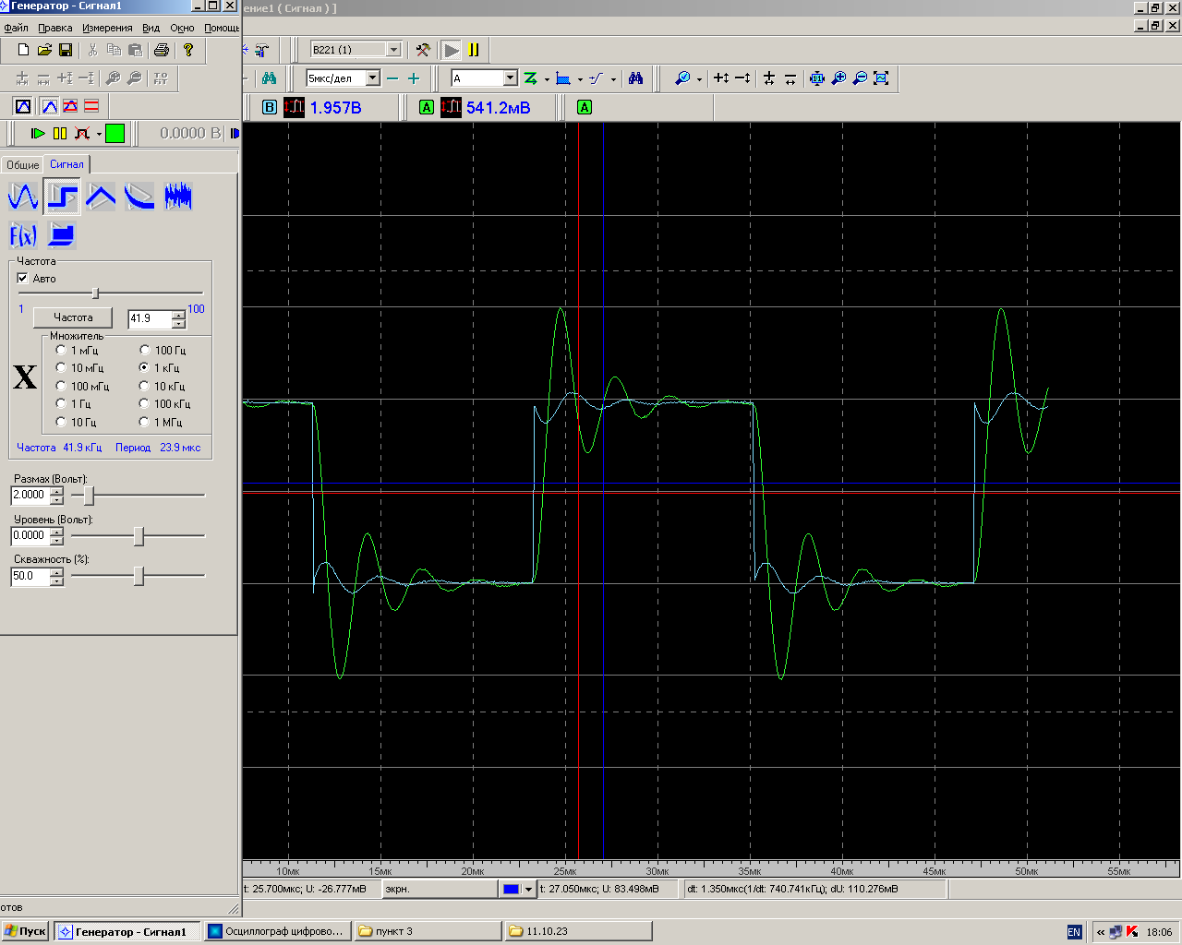

**Рисунок 24. ФНЧ**

**Рисунок 25. rlc2pole.cir источник - прямоугольные импульсы**